COMITE D’ORGANISATION  PERMANENT  Michel AMIET  Lambert PIERRAT | COMITE D’ORGANISATION  LOCAL  François FOREST  Christian GLAIZE  Pierre MERLE |  | 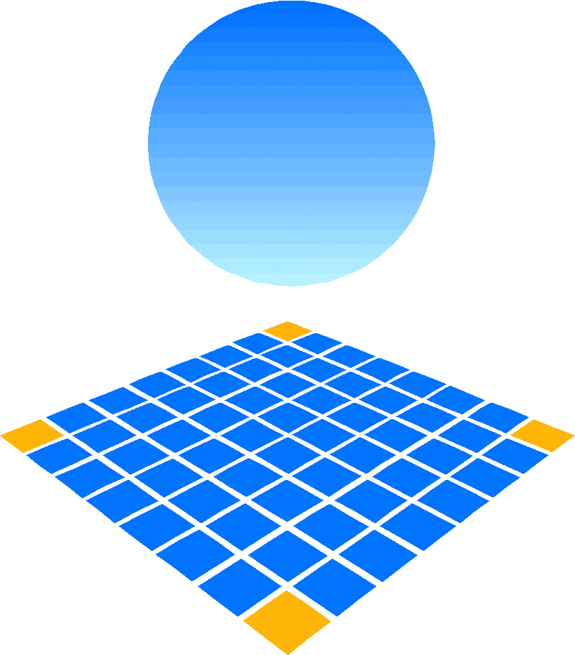  UNIVERSITE  MONTPELLIER 2 |  | 
COMITE SCIENTIFIQUE  Michel AMIET (DGA)  Max BINET (THALES)  Jean-Pierre CHANTE (CEGELY)  Daniel CHATROUX (CEA)  Gérard COQUERY (INRETS)  François COSTA (LESIR/CRIN)  Jacques COURAULT (ALSTOM)  Philippe DESPAGNE (SGTE/IES)  Philippe DUPUY (MOTOROLA)  Christian DUQUESNE (GIMELEC)  Jean-Paul FERRIEUX (LEG)  Henri FOCH (LEEI)  François FOREST (LEM)  Christian GLAIZE (LEM)  Jean-Marie KAUFFMANN (IGE) | Alain LACARNOY (SCHNEIDER)  Philippe LE MOIGNE (L2EP)  Luc LORON (GE44)  Pierre MERLE (LEM)  Thierry MEYNARD (LEEI)  M. NGUEFEU (EDF)  Robert PEZZANI (ST)  Alain PICARD (MATRA)  Lambert PIERRAT (Consultant)  Shahrokh SAADATE (GREEN)  Jean-Louis SANCHEZ (LAAS)  Franck SARRUS (FERRAZ)  Christian SCHAEFFER (LEG)  Jean-Luc THOMAS (ALSTOM)  Christian ZARDINI (IXL) |  | 1ère annonce  APPEL A COMMUNICATIONS  EPF’2002  9ème Colloque “Electronique de Puissance du Futur”  MONTPELLIER  13-14-15 Novembre 2002
CONTACT :  EPF2002/LEM - UM2 - CC079 - PL. Eugène Bataillon - 34095 Montpellier cedex 05  E-mail : epf2002@univ-montp2.fr  Tel : 04 67 17 34 09 Fax : 04 67 04 21 30 |  |  |   LABORATOIRE D'ELECTROTECHNIQUE DE MONTPELLIER

PRESENTATION

Après avoir été accueilli par Lille lors du millésime 2000, le colloque EPF fait un bond de près de mille kilomètres pour préparer la tenu de sa neuvième édition à Montpellier.

Fidèle à la tradition, cette nouvelle édition a pour vocation de rassembler les spécialistes Français et Européens francophones de l'Electronique de Puissance dans une manifestation d’ampleur raisonnable et de haute tenue scientifique. Son objectif est de faire le point sur les recherches en cours ou en devenir, sur leurs transferts vers les applications, en abordant tous les aspects qui conditionnent l’évolution de la discipline.

Plusieurs thèmes préférentiels, dont certains sont logiquement reconduits au fil des éditions, ont été retenus par le comité scientifique.

THEMES

1 - Composants à semi-conducteurs de puissance et intégration
Explorations sur les nouveaux matériaux, évolution des composants et des assemblages, caractérisations, intégration de systèmes de conversion complet, capteurs et protections intégrés, problématique de la thermique et de la connectique associées.

2 - Gestion et qualité de l'énergie, systèmes distribués
Apport de la conversion statique dans la gestion et l'amélioration de la qualité de l'énergie sur les réseaux ou dans les systèmes distribués, nouvelles topologies et technologies dans ce contexte.

3 - Durée de vie et fiabilité des composants et systèmes
Vieillissement des matériaux et des composants (liens avec la thématique précédente : corrélations fiabilité/qualité), influence des cyclages, surveillance et diagnostic, analyses prévisionnelles.

4 - Composants passifs
Intégration / hybridations de composants réactifs, protections passives, supercondensateurs.

5 - Applications originales et/ou innovantes de la conversion statique
Energies renouvelables, transports, procédés industriels.

CALENDRIER

15 mars 2002 : Soumission des résumés

30 avril 2002 : Notification aux auteurs

30 juin 2002 : Date limite de réception des textes définitifs

30 septembre 2002 : Date limite d'inscription au tarif préférentiel

INSTRUCTIONS AUX AUTEURS

Les auteurs sont invités à soumettre un résumé de 2 pages maximum au format A4 (21 x 29,7) :
− par courrier électronique * au format Word 97 (PC) ou RTF
− et/ou en 2 originaux par courrier postal *

Ce résumé sera précédé du titre, des noms des auteurs et de leur adresse complète. Soulignez le nom de l’auteur principal.

La soumission suppose l’engagement à présenter la communication si elle est acceptée.

Les communications retenues seront présentées en français en sessions orales ou posters et éditées dans les actes du congrès qui seront remis aux participants.

* Voir "contact" au verso

TARIFS

 | Avant le 30/09/2002 |  | Après le 30/09/2002
Universitaires | 275 € |  | 330 €
Autres | 365 € |  | 435 €

